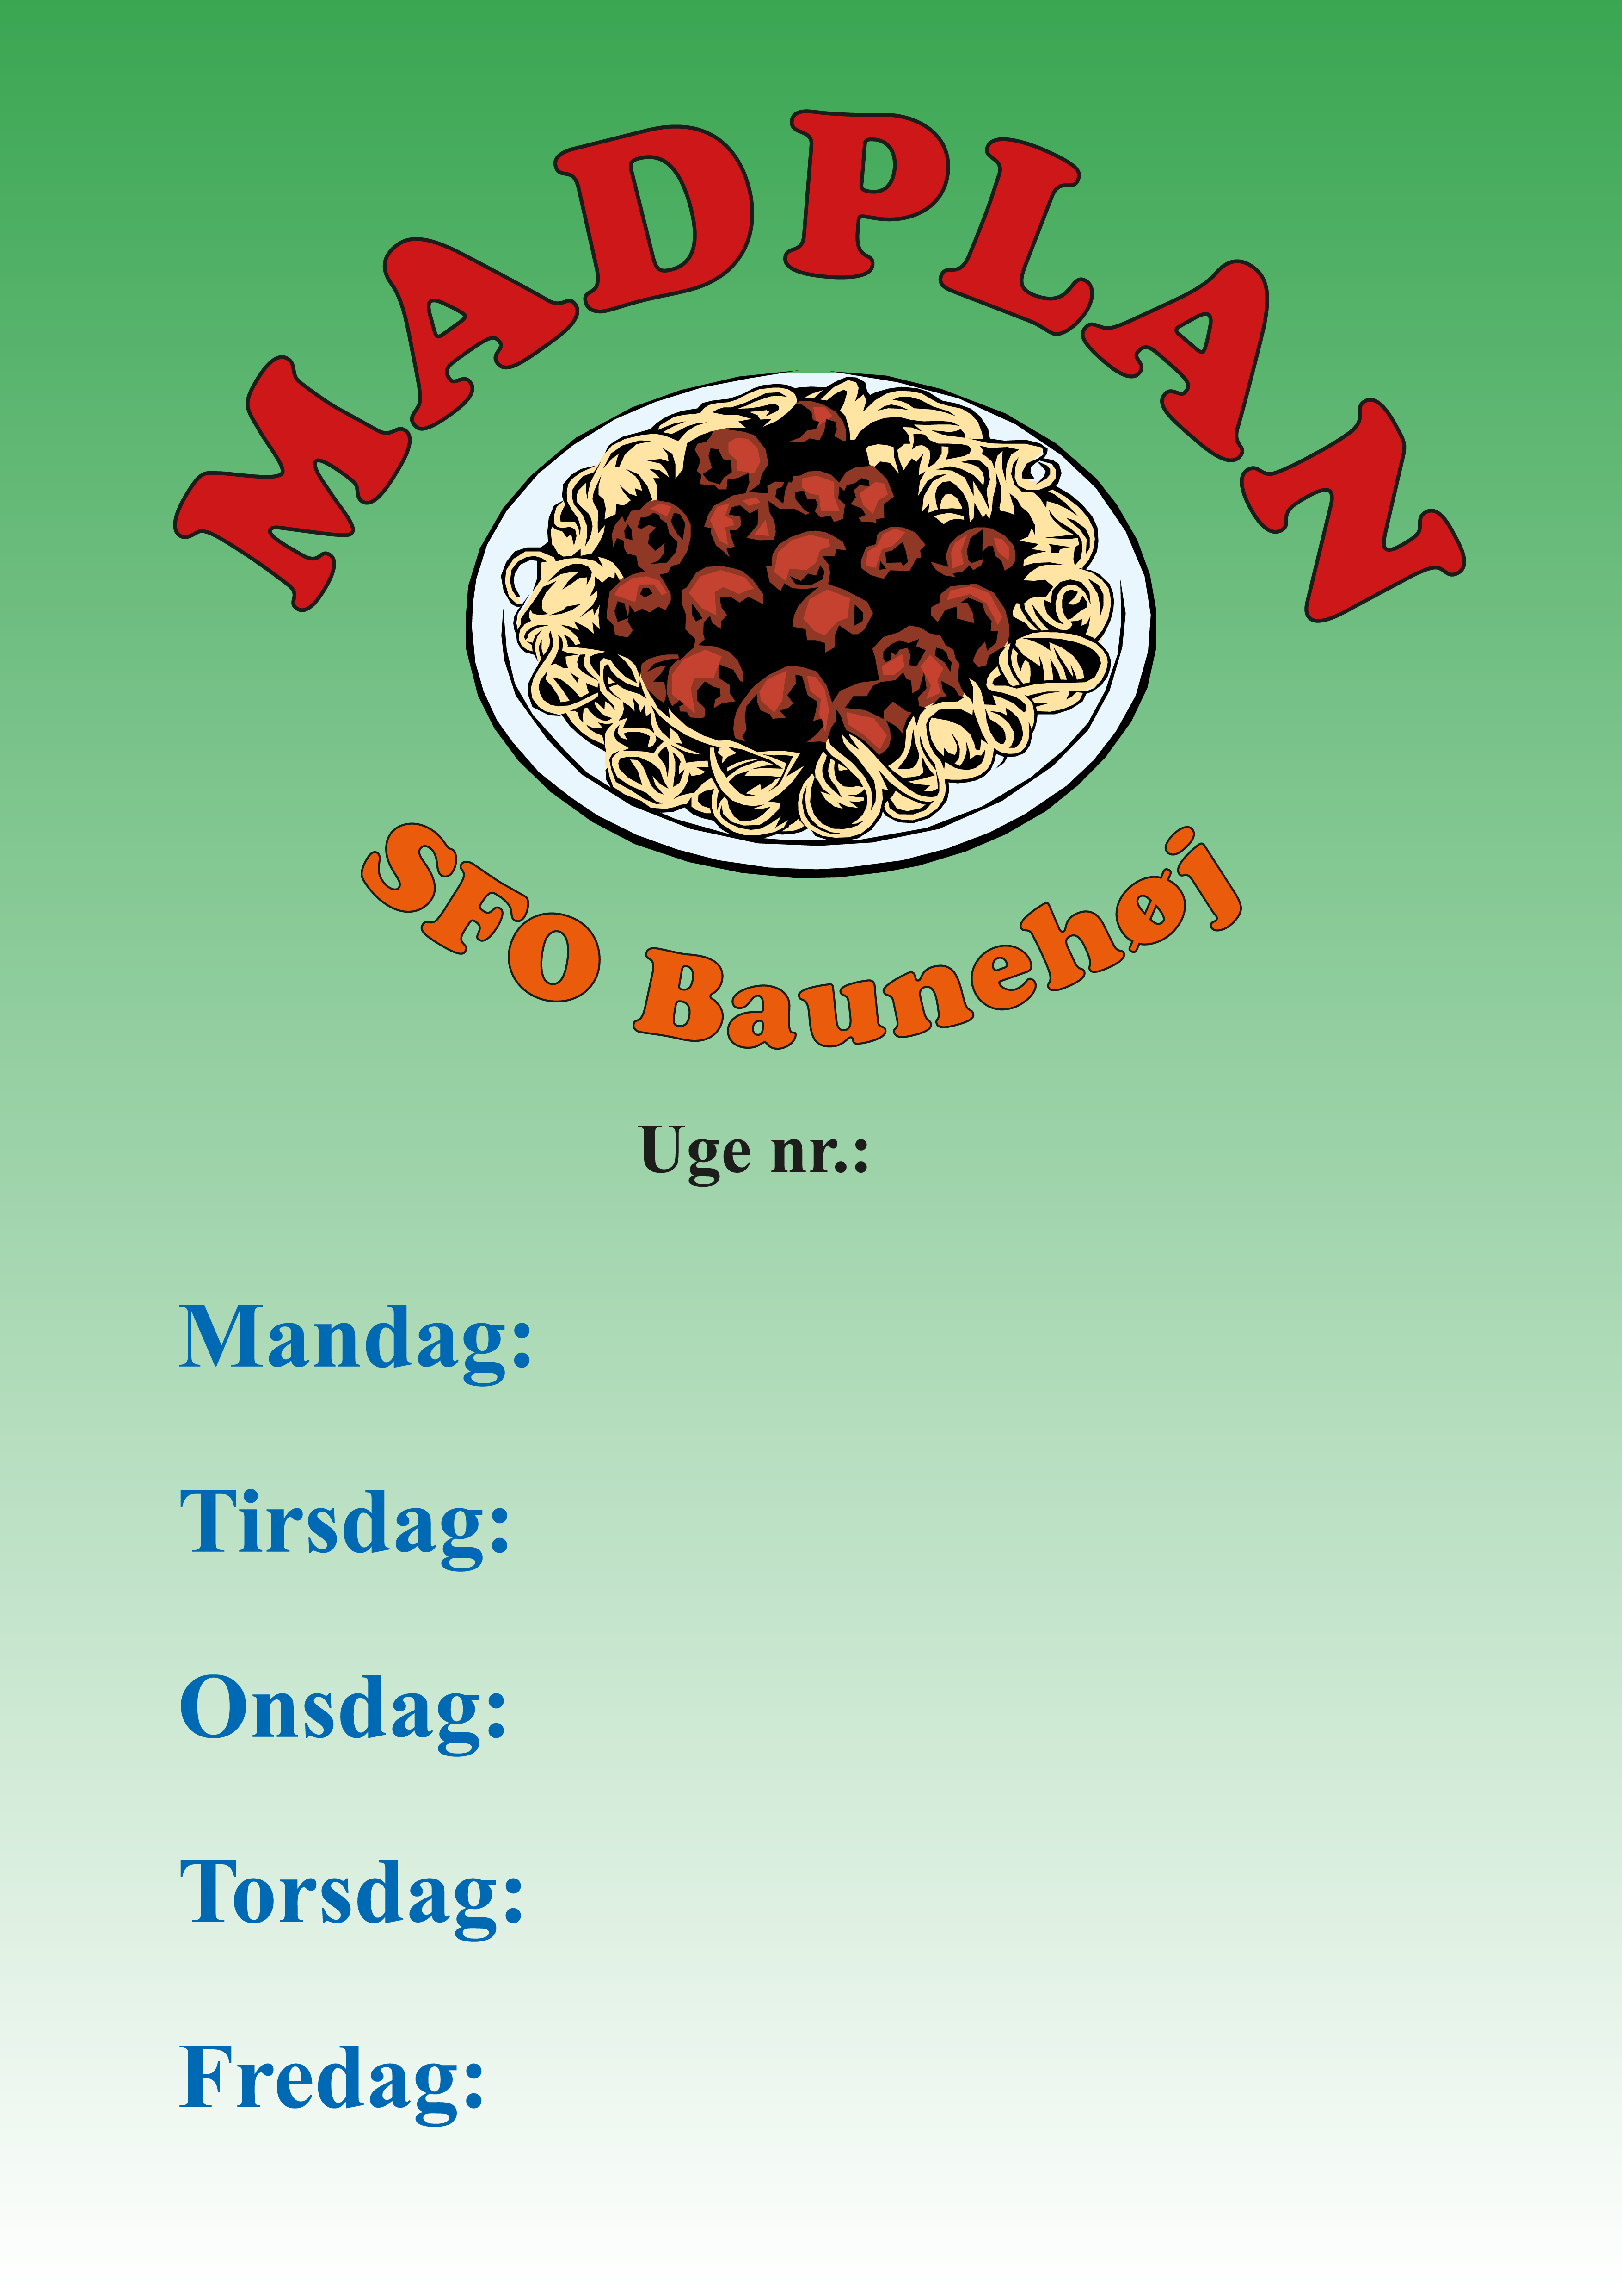

Menu

Menu

Menu

Menu

Menu

40